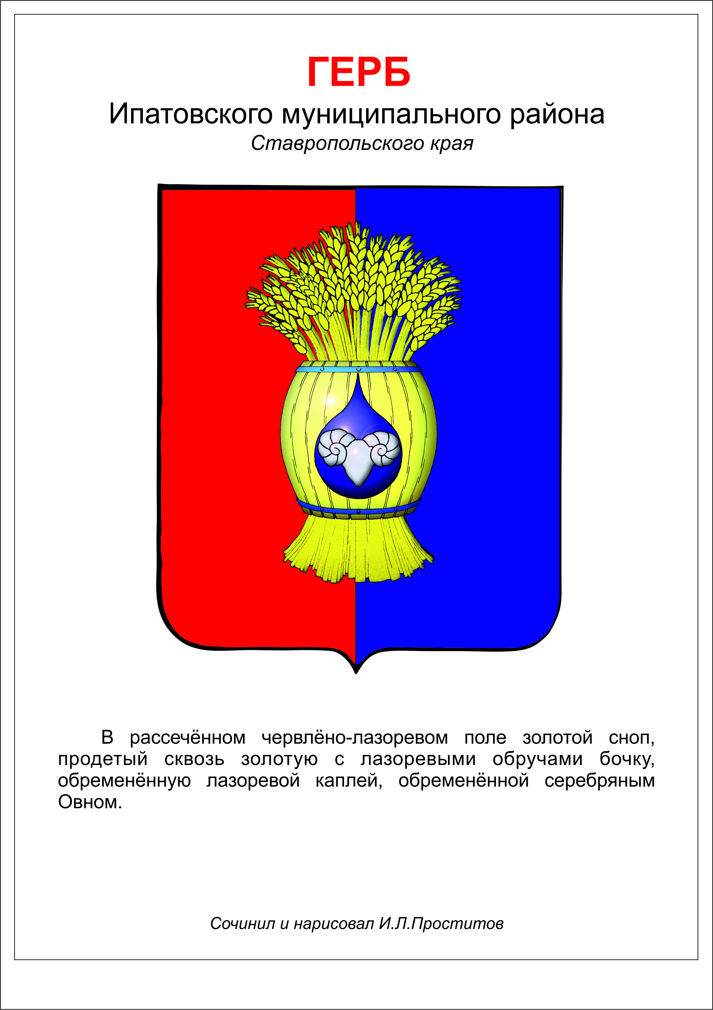

**ДУМА ИПАТОВСКОГО МУНИЦИПАЛЬНОГО округа**

**СТАВРОПОЛЬСКОГО КРАЯ**

**ВТОРОГО СОЗЫВА**

**РЕШЕНИЕ**

25 февраля 2025 г. г. Ипатово № 11

**Об утверждении Положения об организации доступа к информации о**

**деятельности Думы Ипатовского муниципального округа**

**Ставропольского края**

Руководствуясь [Конституцией](consultantplus://offline/ref=A3DAD35E348F9933EC9A40D3493FD6E3F8CE1A7D89C2A9702D5932qCWBL) Российской Федерации, федеральными законами от 09 февраля 2009 г. [№ 8-ФЗ](consultantplus://offline/ref=A3DAD35E348F9933EC9A40D3493FD6E3FBC31B788096FE727C0C3CCE323706BE56A8B5839A212A55qEW2L) «Об обеспечении доступа к информации о деятельности государственных органов и органов местного самоуправления», от 06 октября 2003 г. [№ 131-ФЗ](consultantplus://offline/ref=A3DAD35E348F9933EC9A40D3493FD6E3FBC01B7A8196FE727C0C3CCE32q3W7L) «Об общих принципах организации местного самоуправления в Российской Федерации», Законом Ставропольского края от 30 мая 2023 г. № 46-кз «О наделении Ипатовского городского округа Ставропольского края статусом муниципального округа», Уставом Ипатовского муниципального округа Ставропольского края,

Дума Ипатовского муниципального округа Ставропольского края

РЕШИЛА:

1. Утвердить прилагаемое Положение об организации доступа к информации о деятельности Думы Ипатовского муниципального округа Ставропольского края.

2. Признать утратившим силу решение Думы Ипатовского городского округа Ставропольского края от 24 октября 2017 г. № 32 «Об утверждении Положения об организации доступа к информации о деятельности Думы Ипатовского городского округа Ставропольского края».

3. Опубликовать настоящее решение в сетевом издании органов местного самоуправлении Ипатовского муниципального округа Ставропольского края «Правовой портал Ипатовского муниципального округа Ставропольского края» (<https://ипатово-право.рф>) в информационно-телекоммуникационной сети «Интернет».

4. Настоящее решение вступает в силу после его официального

опубликования.

Председатель Думы

Ипатовского муниципального округа

Ставропольского края Л.К. Балаба

Глава

Ипатовского муниципального округа

Ставропольского края В.Н. Шейкина

Утверждено

решением Думы Ипатовского

муниципального округа

Ставропольского края

от 25 февраля 2025г. № 11

Положение

об организации доступа к информации о деятельности Думы Ипатовского

муниципального округа Ставропольского края

Статья 1. Общие положения

1. Положение об организации доступа к информации о деятельности Думы Ипатовского муниципального округа Ставропольского края (далее - Положение) устанавливает общие требования к организации доступа к информации о деятельности Думы Ипатовского муниципального округа Ставропольского края.

2. Правовое регулирование отношений, связанных с организацией доступа к информации о деятельности Думы Ипатовского муниципального округа Ставропольского края (далее - Дума муниципального округа), осуществляется в соответствии с [Конституцией](https://internet.garant.ru/document/redirect/10103000/0) Российской Федерации, федеральными конституционными законами, [Федеральным законом](https://internet.garant.ru/document/redirect/194874/0) от 09 февраля 2009 года № 8-ФЗ «Об обеспечении доступа к информации о деятельности государственных органов и органов местного самоуправления» (далее - Федеральный закон), другими федеральными законами, иными нормативными правовыми актами Российской Федерации, законодательством Ставропольского края, [Уставом](https://internet.garant.ru/document/redirect/400542465/0) Ипатовского муниципального округа Ставропольского края (далее - Устав муниципального округа), настоящим Положением и иными муниципальными правовыми актами Ипатовского муниципального округа Ставропольского края (далее - округа).

3. В настоящем Положении используются основные понятия и термины, определенные в [Федеральном законе](https://internet.garant.ru/document/redirect/194874/0).

4. Уполномоченные должностные лица аппарата Думы муниципального округа, ответственные за представление информации о деятельности Думы муниципального округа, определяются председателем Думы муниципального округа.

Статья 2. Основные принципы и способы обеспечения доступа к

информации о деятельности Думы округа

1. Основными принципами обеспечения доступа к информации о деятельности Думы муниципального округа являются:

1) открытость и доступность информации о деятельности Думы муниципального округа, за исключением случаев, предусмотренных [Федеральным законом](https://internet.garant.ru/document/redirect/194874/0)**;**

2) достоверность информации о деятельности Думы муниципального округа и своевременность ее предоставления;

3) свобода поиска, получения, передачи и распространения информации о деятельности Думы муниципального округа любым законным способом;

4) соблюдение прав граждан на неприкосновенность частной жизни, личную и семейную тайну, защиту их чести и деловой репутации, права организаций на защиту их деловой репутации при предоставлении информации о деятельности Думы муниципального округа.

2. Доступ к информации о деятельности Думы муниципального округа обеспечивается следующими способами:

1) обнародование (опубликование) информации о деятельности Думы муниципального округа в средствах массовой информации в соответствии с [законодательством](https://internet.garant.ru/document/redirect/10164247/5)Российской Федерации о средствах массовой информации, [Уставом](https://internet.garant.ru/document/redirect/400542465/0)муниципального округа;

2) размещение информации о деятельности Думы муниципального округа на официальном сайте администрации Ипатовского муниципального округа Ставропольского края - www. [ipatovo26.gosuslugi.ru](https://ipatovo26.gosuslugi.ru/) на странице «Дума округа» в информационно-телекоммуникационной сети «Интернет» (далее - сеть «Интернет») с указанием адреса электронной почты, по которому пользователем информацией может быть направлен запрос и получена запрашиваемая информация;

3) размещение информации о деятельности Думы муниципального округа в помещениях, занимаемых Думой муниципального округа;

4) присутствие граждан (физических лиц), в том числе представителей организаций (юридических лиц), общественных объединений, государственных органов и органов местного самоуправления на заседаниях Думы муниципального округа;

5) предоставление пользователям информацией по их запросу информации о деятельности Думы округа;

6) другими способами, предусмотренными [федеральными законами](https://internet.garant.ru/document/redirect/194874/0), нормативными правовыми актами Российской Федерации, законодательством Ставропольского края и иными муниципальными правовыми актами округа.

Статья 3. Форма предоставления информации о деятельности Думы

муниципального округа

1. Информация о деятельности Думы муниципального округа предоставляется в устной форме и (или) в виде документированной информации.

2. Информация о деятельности Думы муниципального округа в устной форме предоставляется пользователям информацией во время приема граждан (физических лиц), в том числе представителей организаций (юридических лиц), общественных объединений, государственных органов, органов местного самоуправления, председателем Думы муниципального округа, его заместителем (заместителями), депутатами Думы муниципального округа. Указанная информация предоставляется также по телефонам должностных лиц, уполномоченных Думой муниципального округа на ее предоставление.

3. Общедоступная информация о деятельности Думы муниципального округа предоставляется неограниченному кругу лиц посредством ее размещения на официальном сайте администрации Ипатовского муниципального округа Ставропольского края - www. [ipatovo26.gosuslugi.ru](https://ipatovo26.gosuslugi.ru/) на странице «Дума округа» в сети «Интернет» в форме открытых данных.

Статья 4. Обнародование (опубликование) информации о деятельности Думы муниципального округа

1. Обнародование (опубликование) информации о деятельности Думы муниципального округа в средствах массовой информации осуществляется в соответствии с законодательством Российской Федерации о средствах массовой информации, за исключением случаев, предусмотренных [частями 2](https://internet.garant.ru/document/redirect/194874/122) и [3 статьи 12](https://internet.garant.ru/document/redirect/194874/123)Федерального закона.

2. Официальное опубликование правовых актов Думы муниципального округа осуществляется в соответствии с [Уставом](https://internet.garant.ru/document/redirect/400542465/0) муниципального округа.

Статья 5. Размещение информации о деятельности Думы

муниципального округа на официальном сайте

1. Информация о деятельности Думы муниципального округа размещается в сети «Интернет» на официальном сайте администрации Ипатовского муниципального округа Ставропольского края - www. [ipatovo26.gosuslugi.ru](https://ipatovo26.gosuslugi.ru/) на странице «Дума округа».

2. Перечень информации о деятельности Думы муниципального округа, размещаемой в сети «Интернет», утверждается постановлением председателя Думы муниципального округа Ставропольского края в соответствии с требованиями законодательства.

Статья 6. Размещение информации о деятельности Думы

муниципального округа в помещениях, занимаемых Думой

муниципального округа

1. Информация о деятельности Думы муниципального округа, обладающая особой актуальностью для посетителей Думы муниципального округа, размещается на стационарных информационных стендах (и (или) других технических средствах аналогичного назначения в общедоступных зонах помещений Думы муниципального округа

Свободный доступ гражданам (физическим лицам), представителям организаций (юридических лиц), общественных объединений, государственных органов и органов местного самоуправления к информации о деятельности Думы муниципального округа, размещаемой на информационном стенде, обеспечивается в рабочие дни с 08 час. 00 мин. до 16 час. 00 мин.

2. Информация содержит:

почтовый адрес, адрес электронной почты, номера телефонов работников аппарата Думы муниципального округа, уполномоченных предоставлять устную информацию о деятельности Думы муниципального округа;

режим работы Думы муниципального округа;

сведения о председателе Думы муниципального округа;

сведения о графике, месте и времени приема граждан и представителей организаций председателем Думы муниципального округа, порядке записи на прием;

сведения о приеме граждан депутатами Думы муниципального округа, порядке записи на прием;

сведения о должностном лице, к полномочиям которого отнесены организация приема граждан, рассмотрение их обращений, а также номер телефона, по которому можно получить информацию справочного характера;

условия и порядок получения информации о деятельности Думы муниципального округа.

3. Содержание информации на стационарных информационных стендах обновляется по мере внесения изменений в соответствующие муниципальные нормативные правовые акты.

**Статья 7**. Присутствие граждан (физических лиц), в том числе представителей организации (юридических лиц), общественных объединений, государственных органов и органов местного самоуправления Ипатовского муниципального

округа на заседаниях Думы муниципального округа

1. Дума муниципального округа обеспечивает возможность присутствия граждан (физических лиц), в том числе представителей организаций (юридических лиц), общественных объединений, государственных органов и органов местного самоуправления Ипатовского муниципального округа Ставропольского края на своих заседаниях в соответствии с [Регламентом](consultantplus://offline/ref=A3DAD35E348F9933EC9A5EDE5F5388E9FDCD43758497F62621536793653E0CE911E7ECC1DE2C2B53E0533Fq2W5L) Думы и Порядком присутствия граждан на заседаниях Думы муниципального округа Ставропольского края.

Статья 8. Предоставление пользователям информацией по их запросу информации о деятельности Думы муниципального округа

1. Информация о деятельности Думы муниципального округа по запросу пользователей информацией предоставляется по электронной почте Думы муниципального округаsmr.ipatovo@mail.ru:

1) в виде ответа на запрос, в котором содержится или к которому прилагается запрашиваемая информация;

2) в виде ответа на запрос, в котором в соответствии со [статьей 20](https://internet.garant.ru/document/redirect/194874/20) Федерального закона содержится мотивированный отказ в предоставлении указанной информации.

2. Обращения учитываются аппаратом Думы муниципального округа путем ведения журнала, содержащего информацию о пользователе информации, сути обращения, об исполнении обращения.

3. Запрос информации о деятельности Думы муниципального округа, порядок предоставления информации о деятельности Думы муниципального округа по запросу пользователей информацией должны соответствовать требованиям, установленным [статьями 18](https://internet.garant.ru/document/redirect/194874/18) и [19](https://internet.garant.ru/document/redirect/194874/19) Федерального закона.

Статья 9. Контроль за обеспечением доступа к информации о деятельности Думы округа

1. Контроль за обеспечением доступа к информации о деятельности Думы муниципального округа осуществляет председатель Думы муниципального округа.

________________________